Sự tích hòn trống mái
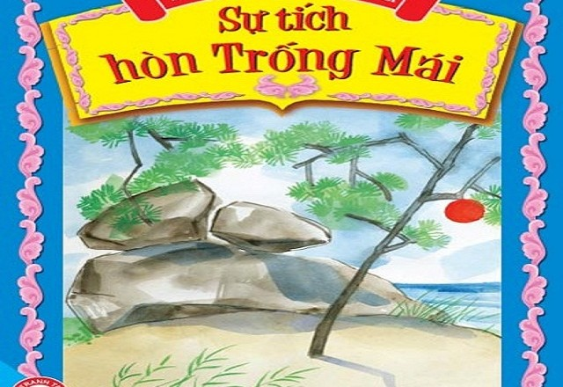
Hòn trống mái có 3 tảng đá xếp trồng lên nhau, một hòn có đầu nhọn nằm chồng lên trên trông giống hình dáng con gà trống, hòn đối diện nhỏ hơn, có dáng tựa con gà mái. Các khối đá có hình dáng đẹp thơ mộng được gắn với truyền thuyết về một mối tình chung thủy, đã cùng nhau chết trong một trân đại hồng thuỷ và đặt tên là hòn Trống Mái.
Chuyện kể rằng, ở vùng Sầm Thôn, có chàng trai tên Ngư Phủ, khỏe mạnh lại siêng năng. Vào một buổi chiều, khi thuyền đã cập bến, trời bỗng nổi cơn giông dữ dội, giữa không trung, một cánh cò trắng sức cùng lực kiệt lao xuống vũng Tiên. Thấy vậy, chàng Ngư Phủ mang cò về chăm sóc, từ đó, cò ở lại cùng chàng.
Như mọi ngày, chàng Ngư Phủ ra biển quăng chài, cò ở nhà một mình trong lòng rất vui sướng bởi hôm nay, là hết hạn đội lốt cò và được trở về tiên giới. Cò trở thành một người con gái nhan sắc tuyệt trần, nhưng nàng không trở lại thiên đình làm tiên nữ, mà nguyện ở lại trần gian.
Ngư Phủ trở về, ngạc nhiên khi thấy nhà cửa gọn gàng, cơm canh đã ở trên mâm, mà vắng bóng cò như mọi khi. Chàng buồn rầu, bỗng từ trong liếp nàng bước ra e lệ cúi chào, cuộc thiên duyên giữa chàng Ngư Phủ và một tiên nữ đã trở thành hiện thực. Chốn thiên đình, hết hạn phải làm kiếp cò, mà vẫn chưa thấy con gái trở về, hay tin nàng kết hôn với người hạ giới, Ngọc Hoàng nổi trận lôi đình sai người xuống trừng phạt.
Chàng Ngư Phủ hết lời khuyên nhủ nàng trở về trời, nhưng nàng một mực ở lại cùng chàng. Nàng dùng phép, biến vợ chồng thành đôi chim, khi sứ giả bước vào định bắt, thì đôi chim non kia biến thành đá đứng trơ trơ.
Phiến đá đó, người dân gọi là hòn Trống Mái, là biểu tượng của tình thủy chung, là khát khao hạnh phúc, được sống trong tình yêu, mà người xưa đã khéo léo gửi gắm vào đất trời nơi đây.

